**《操作系统实验》**

**实验报告**

**（实验六）**

|  |  |  |  |  |  |  |  |
| --- | --- | --- | --- | --- | --- | --- | --- |
| **学院名称** | **：** | 数据科学与计算机学院 | | | | | |
| **专业（班级）** | **：** | 16计科2班 | | | | | |
| **学生姓名** | **：** | 杨志成 | | | | | |
| **学号** | **：** | 16337281 | | | | | |
| **时间** | **：** | 2018 | 年 | 3 | 月 | 17 | 日 |

**目录**

**一，实验目的-----------------------------------3**

**二，实验要求-----------------------------------3**

**三，实验方案-----------------------------------4**

**（1）基础原理----------------------------4**

**（2）实验工具与环境----------------------7**

**（3）程序流程----------------------------8**

**（4）程序模块功能------------------------9**

**（5）代码文档组成------------------------9**

**（6）实现效果----------------------------10**

**四，实验过程及实验结果-------------------------12**

**五，实验总结-----------------------------------15**

|  |  |  |  |  |  |
| --- | --- | --- | --- | --- | --- |
|  |  |  | **成绩** | **:** |  |
| **实验五** | **：** | 中断机制编程技术 | | | |

**一 实验目的**

1，在内核实现多进程的二状态模，理解简单进程的构造方法和时间片轮转调度过程。

2，实现解释多进程的控制台命令，建立相应进程并能启动执行。

3，至少一个进程可用于测试前一版本的系统调用，搭建完整的操作系统框架，为后续实验项目打下扎实基础。

**二 实验要求**

(1)在c程序中定义进程表，进程数量至少4个。

(2)内核一次性加载多个用户程序运行时，采用时间片轮转调度进程运行，用户程序的输出各占1/4屏幕区域，信息输出有动感，以便观察程序是否在执行。

(3)在原型中保证原有的系统调用服务可用。再编写1个用户程序，展示系统调用服务还能工作。

**三 实验方案**

（**1）基础原理**

* 进程模型就是实现多道程序和分时系统的一个理想的方案。
  + 多个用户程序并发执行
  + 进程模型中，操作系统可以知道有几个用户程序在内存运行，每个用户程序执行的代码和数据放在什么位置，入口位置和当前执行的指令位置，哪个用户程序可执行或不可执行，各个程序运行期间使用的计算机资源情况等等。
* 二状态进程模型
  + 执行和等待
  + 目前进程的用户程序都是COM格式的，是最简单的可执行程序
  + 进程仅涉及一个内存区、CPU、显示屏这几种资源，所以进程模型很简单，只要描述这几个资源。
* 以后扩展进程模型解决键盘输入、进程通信、多进程、文件操作

**初级进程**

* 现在的用户程序都很小，只要简单地将内存划分为多个小区，每个用户程序占用其中一个区，就相当于每个用户拥有独立的内存
* 根据我们的硬件环境，CPU可访问1M内存，我们规定MYOS加载在第一个64K中，用户程序从第二个64K内存开始分配，每个进程64K，作为示范，我们实现的MYOS进程模型只有两个用户程序，大家可以简单地扩展，让MYOS中容纳更多的进程
* 对于键盘，我们先放后解决，即规定用户程序没有键盘输入要求，我们将在后继的关于终端的实验中解决
* 对于显示器，我们可以参考内存划分的方法，将25行80列的显示区划分为多个区域，在进程运行后，操作系统的显示信息是很少的我们就将显示区分为4个区域，用户程序如果要显示信息，规定在其中一个区域显示。当然，理想的解决方案是用户程序分别拥有一个独立的显示器，这个方案会在关于终端的实验中提供
* 文件资源和其它系统软资源，则会通过扩展进程模型的数据结构来实现，相关内容将安排在文件系统实验和其它一些相关实验中

**什么是进程表？**

* 现在的用户程序都很小，只要简单地将内存划分为多个小区，每个用户程序占用其中一个区，就相当于每个用户拥有独立的内存
* 根据我们的硬件环境，CPU可访问1M内存，我们规定MYOS加载在第一个64K中，用户程序从第二个64K内存开始分配，每个进程64K，作为示范，我们实现的MYOS进程模型只有两个用户程序，大家可以简单地扩展，让MYOS中容纳更多的进程
* 对于键盘，我们先放后解决，即规定用户程序没有键盘输入要求，我们将在后继的关于终端的实验中解决
* 对于显示器，我们可以参考内存划分的方法，将25行80列的显示区划分为多个区域，在进程运行后，操作系统的显示信息是很少的我们就将显示区分为4个区域，用户程序如果要显示信息，规定在其中一个区域显示。当然，理想的解决方案是用户程序分别拥有一个独立的显示器，这个方案会在关于终端的实验中提供
* 文件资源和其它系统软资源，则会通过扩展进程模型的数据结构来实现，相关内容将安排在文件系统实验和其它一些相关实验中
* 进程交替执行原理：  
   在以前的原型操作系统顺序执行用户程序，内存中不会同时有两个用户程序，所以CPU控制权交接问题简单，操作系统加载了一个用户到内存中，然后将控制权交接给用户程序，用户程序执行完再将控制权交接回操作系统，一次性完成用户程序的执行过程
* 采用时钟中断打断执行中的用户程序实现CPU在进程之间交替
* 简单起见，我们让两个用户的程序均匀地推进，就可以在每次时钟中断处理时，将CPU控制权从当前用户程序交接给另一个用户程序

实现进程模型 的系统框架

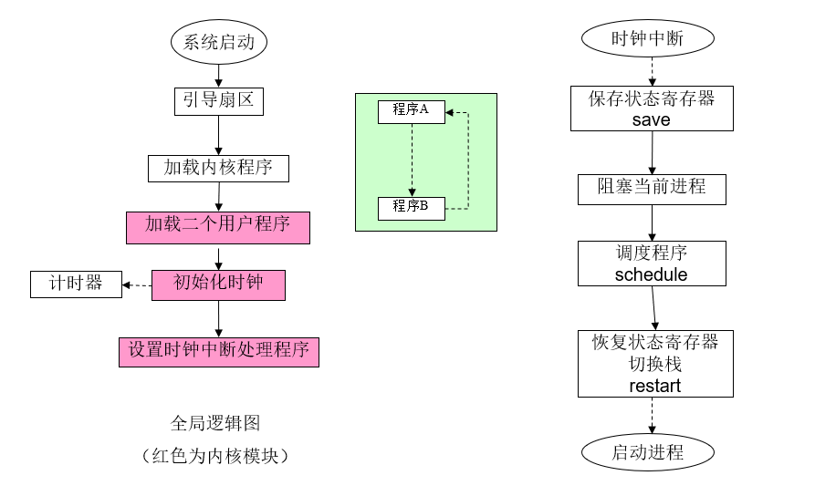

**内核的更改：**

* 利用时钟中断实现用户程序轮流执行
* 在系统启动时，将加载两个用户程序A和B，并建立相应的PCB。
* 修改时钟中断服务程序
  + 每次发生时钟中断，中断服务程序就让A换B或B换A。
  + 要知道中断发生时谁在执行，还要把被中断的用户程序的CPU寄存器信息保存到对应的PCB中，以后才能恢复到CPU中保证程序继续正确执行。中断返回时，CPU控制权交给另一个用户程序。

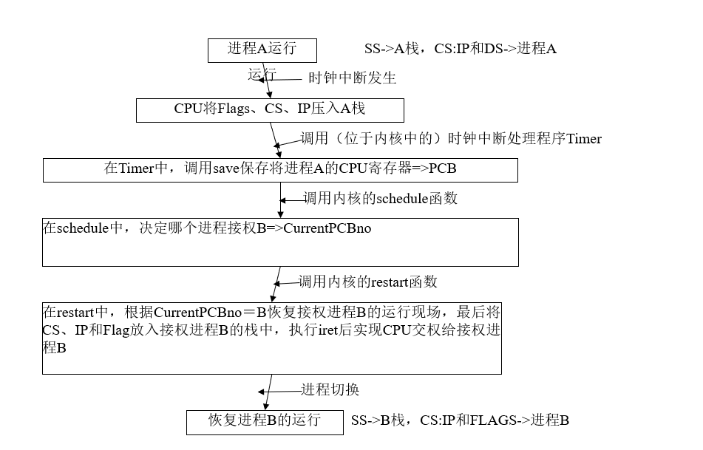

**保护现场的save过程：**

* Save是一个非常关键的过程，保护现场不能有丝毫差错，否则再次运行被中断的进程可能出错。
* 涉及到二种不同的栈：应用程序栈、进程表栈、内核栈。其中的进程表栈，只是我们为了保存和恢复进程的上下文寄存器值，而临时设置的一个伪局部栈，不是正常的程序栈
* 在时钟中断发生时，实模式下的CPU会将FLAGS、CS、IP先后压入当前被中断程序（进程）的堆栈中，接着跳转到（位于kernel内）时钟中断处理程序（Timer函数）执行。注意，此时并没有改变堆栈（的SS和SP），换句话说，我们内核里的中断处理函数，在刚开始时，使用的是被中断进程的堆栈
* 为了及时保护中断现场，必须在中断处理函数的最开始处，立即保存被中断程序的所有上下文寄存器中的当前值。不能先进行栈切换，再来保存寄存器。因为切换栈所需的若干指令，会破坏寄存器的当前值。这正是我们在中断处理函数的开始处，安排代码保存寄存器的内容

我们PCB中的16个寄存器值，内核一个专门的程序save，负责保护被中断的进程的现场，将这些寄存器的值转移至当前进程的PCB中。

**还原现场restart过程**

* 用内核函数restart来恢复下一进程原来被中断时的上下文，并切换到下一进程运行。这里面最棘手的问题是SS的切换。
* 使用标准的中断返回指令IRET和原进程的栈，可以恢复（出栈）IP、CS和FLAGS，并返回到被中断的原进程执行，不需要进行栈切换。
* 如果使用我们的临时（对应于下一进程的）PCB栈，也可以用指令IRET完成进程切换，但是却无法进行栈切换。因为在执行IRET指令之后，执行权已经转到新进程，无法执行栈切换的内核代码；而如果在执行IRET指令之前执行栈切换（设置新进程的SS和SP的值），则IRET指令就无法正确执行，因为IRET必须使用PCB栈才能完成自己的任务。
* 解决办法有三个，一个是所有程序，包括内核和各个应用程序进程，都使用共同的栈。即它们共享一个（大栈段）SS，但是可以有各自不同区段的SP，可以做到互不干扰，也能够用IRET进行进程切换。第二种方法，是不使用IRET指令，而是改用RETF指令，但必须自己恢复FLAGS和SS。第三种方法，使用IRET指令，在用户进程的栈中保存IP、CS和FLAGS，但必须将IP、CS和FLAGS 放回用户进程栈中，这也是我们程序所采用的方案。

**2）实验工具环境**

实验支撑环境

硬件：个人计算机

主机操作系统：Windows/Linux/Mac OS/其它

虚拟机软件：VMware/VirtualPC/Bochs/其它

PC虚拟机裸机/DOS虚拟机/其它

实验开发工具

汇编语言工具：x86汇编语言

高级语言工具：标准c语言

磁盘映像文件浏览编辑工具

调试工具：Bochs

**（3）程序流程示意图：**  


(4)代码文档组成：

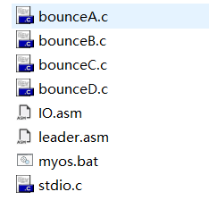

--leader.asm 引导程序

--IO.asm 汇编语言库

--stdio.c c语言基本输入输出库

--bounceA/B/C/D.c 弹跳小球的用户程序

**（5）代码模块**：  
**save函数的代码：**

ds_save dw 0

ret_save dw 0

si_save dw 0

kernelsp dw 0

save:

;push flags

;push cs

;push ip

;push adress

    push ds

    push cs

    pop ds ;让ds = cs

    pop word[ds_save] ;保存ds

    pop word[ret_save] ;保存返回地址

    mov word[si_save],si ;保存当前si

    mov si,word[_CurrentProc] ;获取当前PCB地址

;先保存通用寄存器和某些段寄存器

mov word[si],ax

mov word[si+1*4],bx

mov word[si+2*4],cx

mov word[si+3*4],dx

mov word[si+5*4],di

mov word[si+6*4],bp

mov word[si+7*4],es

mov word[si+9*4],ss

;对ds及其他寄存器操作

push word[ds_save]; push ds

pop word[si+8*4] ; pop ds

pop word[si+11*4] ; store ip

pop word[si+12*4] ; store cs

pop word[si+13*4] ; store falgs

mov word[si+10*4],sp ;保存当前sp

mov ax,word[si+4*15]

cmp ax,0 ;判断是否为内核的PCB

jnz skipPCB ;如果不是内核PCB

mov word[kernelsp],sp ;保存内核的sp至指定地址

skipPCB: ;跨段操作

mov ax,word[si_save] ;

mov word[si+4*4],ax ;保存si

;调整段寄存器

mov ax,cs

mov ds,ax

mov ss,ax

mov es,ax

mov ax,word[kernelsp] ;获取当前内核的sp

mov sp,ax ;保存sp

mov ax,word[ret_save] ;跳转回原来的位置

jmp ax

详解：

在操作系统调用int 08h时，压栈顺序是 flags，cs，ip，在进入int 08h后，我们在int 08h中的操作如下：

INT_08H:

cli

call save

push 0

call _int_08h_overide

push 0

call _Schedule

jmp restart

由于首先调用了call函数，因此程序会先压栈一个当前的返回地址，所以我们才有了以下代码

;push flags

;push cs

;push ip

;push adress

    push ds

    push cs

    pop ds ;让ds = cs

    pop word[ds_save] ;保存ds

    pop word[ret_save] ;保存返回地址

    mov word[si_save],si ;保存当前si

    mov si,word[_CurrentProc] ;获取当前PCB地址

在保护完通用寄存器，及其他一般寄存器后：

;先保存通用寄存器和某些段寄存器

mov word[si],ax

mov word[si+1*4],bx

mov word[si+2*4],cx

mov word[si+3*4],dx

mov word[si+5*4],di

mov word[si+6*4],bp

mov word[si+7*4],es

mov word[si+9*4],ss

我们会发现要获取当前的ip，flags，cs等寄存器，只需要利用int的压栈即可：

push word[ds_save]; push ds

pop word[si+8*4] ; pop ds

pop word[si+11*4] ; store ip

pop word[si+12*4] ; store cs

pop word[si+13*4] ; store falgs

mov word[si+10*4],sp ;保存当前sp

我们在接下来的步骤中，要讨论保存内核的sp寄存器问题，因为每次调用int 08h时，我们都会跳进内核的中，为了正常运行，需要保存内核sp到正确的地址，如果不是内核进程，我们需要跳过这个阶段：

mov ax,word[si+4*15] ;将当前PCB中的id赋予ax寄存器

cmp ax,0 ;判断是否为内核的PCB

jnz skipPCB ;如果不是内核PCB

mov word[kernelsp],sp ;保存内核的sp至指定地址

在程序的最后，我们先保存si到PCB表，然后更新段寄存器；然后获取并保存内核的sp

mov ax,word[si_save] ;

mov word[si+4*4],ax ;保存si

;调整段寄存器

mov ax,cs

mov ds,ax

mov ss,ax

mov es,ax

mov ax,word[kernelsp] ;获取当前内核的sp

mov sp,ax ;保存sp

mov ax,word[ret_save] ;跳转回原来的位置

jmp ax

**restart模块：**

restart:

mov si,word[_CurrentProc];获取当前PCB表

;还原通用寄存器以及di,bp,es,ss

mov ax,word[si]

mov bx,word[si+1*4]

mov cx,word[si+2*4]

mov dx,word[si+3*4]

mov di,word[si+5*4]

mov bp,word[si+6*4]

mov es,word[si+7*4]

mov ss,word[si+9*4]

;再次保存当前sp；即内核sp

mov word[kernelsp],sp

mov sp,word[si+10*4] ;还原PCB表中的sp

push word[si+13*4] ;push falgs

push word[si+12*4] ;push cs

push word[si+11*4] ;push ip

push word[si+8*4] ;push ds

mov si,[si+4*4] ;pop si

push ax ;保护ax

mov al,20h

out 20h,al

out 0A0h,al

pop ax

pop ds ;获取ds寄存器的值

sti

iret

相对于save模块，该模块更像一个save模块的逆过程。

一开始，我们先将当前PCB表的地址保存到si处，然后不断的还原通用寄存器以及一些其他寄存器；

之后，我们千万要记得再次保存sp，**因为此时我们依然在内核中，因此需要再次保存当前的sp寄存器，以免发生意外！！！**在这个动作后，我们才可以从PCB表中还原sp寄存器。

接下来我们需要将进行几次push操作，这个操作与int中断指令中的push操作正好相反，目的是为了我们接下来调用iret更加方便，直接调到PCB指向的进程。

push word[si+13*4] ;push falgs

push word[si+12*4] ;push cs

push word[si+11*4] ;push ip

最后再将ds还原，因为我们之前的操作都用到了ds寄存器，进行数据寻址，所以该寄存器需要最后还原。

**Schedule函数：**

void Schedule()

{

Cur_num = CurrentProc->id;

while(1)

{

Cur_num++;

if(Cur_num>4) Cur_num = 0;

if(PCBlist[Cur_num].status == 1)

{

CurrentProc = &PCBlist[Cur_num];

return;

}

}

}

通过判断当前指向的PCB进程Cur_num来进行操作；判断当前PCB的status是否为1；其中1为运行态，0为阻塞态，这是一个循环，每次选择新的PCB，其中PCBlist【0】存放了内核的进程控制块。

Initial模块（初始化第一个进程控制块PCBlist[0]）：

void initialPCB()

{

PCBlist[0].ax = 0;

PCBlist[0].bx = 0;

PCBlist[0].cx = 0;

PCBlist[0].dx = 0;

PCBlist[0].si = 0;

PCBlist[0].di = 0;

PCBlist[0].bp = 0;

PCBlist[0].es = 0;

PCBlist[0].ds = 0;

PCBlist[0].cs = 0;

PCBlist[0].ss = 0;

PCBlist[0].sp = 0;

PCBlist[0].ip = 0;

PCBlist[0].flags = 512;

PCBlist[0].status = 1;

PCBlist[0].id = 0;

}

PushPCB模块：（添加新的进程）

void pushPCB(int index,int offset)

{

    //int temp=0x6000;

    PCBlist[index].cs = index/3*0x1000+0x1000;//temp-index*0x1000;

PCBlist[index].es = PCBlist[index].cs;

PCBlist[index].ds = PCBlist[index].cs;

PCBlist[index].ss = PCBlist[index].cs;

    PCBlist[index].flags=512;

    PCBlist[index].status=1;

//

PCBlist[index].ax = 0;

PCBlist[index].bx = 0;

PCBlist[index].cx = 0;

PCBlist[index].dx = 0;

PCBlist[index].si = 0;

PCBlist[index].di = 0;

PCBlist[index].bp = 0;

PCBlist[index].ip = offset;

PCBlist[index].sp = offset-4;

PCBlist[index].id = index;

}

**（6）实现效果：**

如图所示，在进入内核时，我们的程序是正确的，以前的时钟中断和键盘终端都可以正确运行  
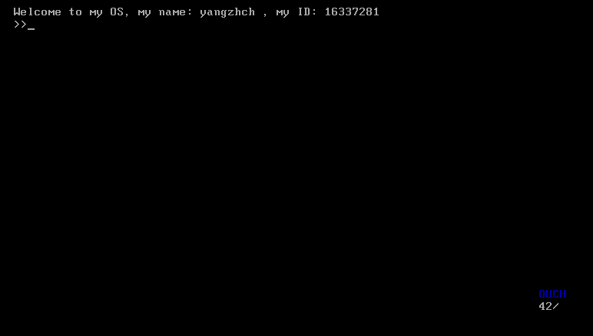

在加载四个子程序后：  
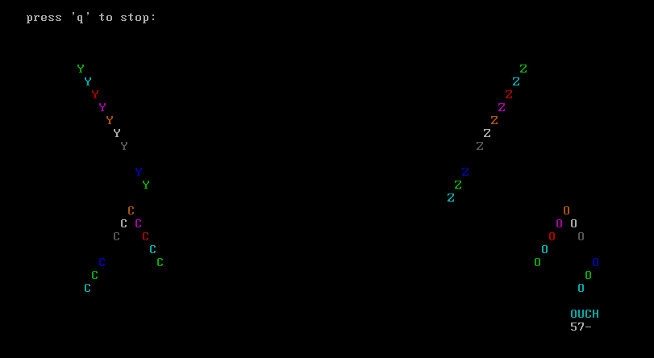

可以看出，程序正常跳动，在本次实验中，我的程序可以通过控制按下a,b,c,d来控制四个小球的运行，按下q可以退出用户程序返回内核。

在运行测试程序时，也可以正常运行：

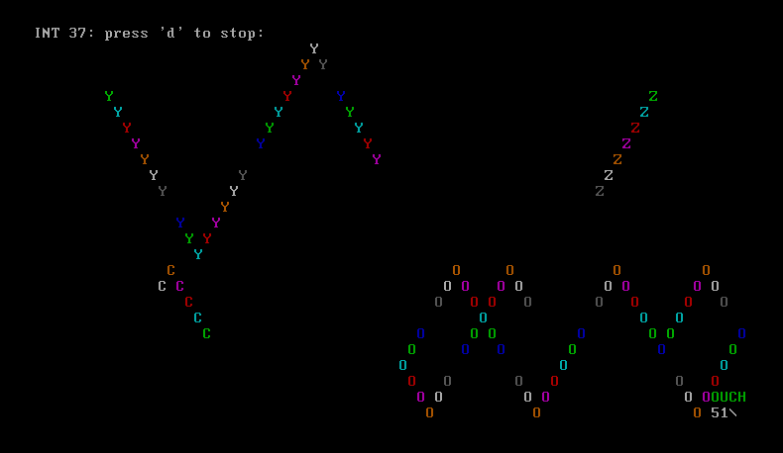

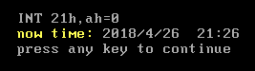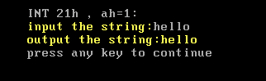

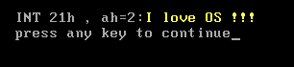

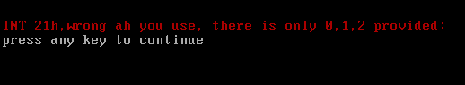

可见，所有系统中断运行正常

**五 实验过程及其总结**

在本次实验中，由于我是用的nasm+gcc实现的代码，因此老师给的原型1，2的代码只能用做参考，不可完全复制，本次实验中，我主要是参考了原型一的少量代码，结合网上的代码，与同学讨论debug了很久，才实现了正确的save和restart代码，这是一个十分艰难但充满挑战性的过程。本次实验虽然代码量并不是很大，但是想要完成这样的一个任务确实不易。接下来分享一些我在本次实验当中遇到的问题以及解决思路：

**问题1：有关建立新的PCB表时sp的初始化问题：**

这是一个耐人寻味的问题，就目前而言有两种管理sp的方法：一种是将sp初始化到特定的位置，比如3000h，这样sp堆栈就会固定咋3000h中。可是这种做法有一个缺陷，那就是我们不可以在同一个段中放入两个或者多个应用程序，不然容易发生sp的冲突，导致我们在save过程和restart过程中发生地址冲突。冲突效果如下：

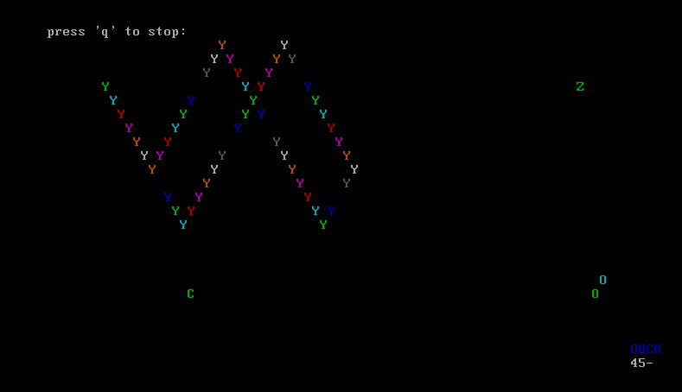

它会导致虽然我们的进程在不断的切换，但是由于四个程序在同一个段中共享了同一个sp寄存器，就导致堆栈的混淆调用，因此看上去只有一个程序在运行，找出这个问题的所在，花了我一个下午的时间！！！

**解决方案：**解决方案也有两种，

**一种是一个用户程序独享一个段**，这种跨段方式就保证了每个用户程序的sp虽然相同，但是段不同，因此不会共享同一个堆栈。

**另一种解决方案是将sp初始化在每个程序的开头：**

PCBlist[index].sp = offset-4;

其中offset是指当前代码偏移量，这种方法必须保证堆栈前面有足够的空间，否则会发生爆栈错误。但是这种方法的有点是我们可以在同一个段中加载多个用户程序。

**问题2：有关内核sp的保存问题：**

在我欣赏老师给出的代码以及代码原型1，2中，我发现均保存了内核中的sp，这一点一开始让我很是疑惑，我觉得是没有必要的的，与室友讨论后我才发现，因为每次调用int 08h时，我们会回到内核中，并且还会调用Schdule函数，为了保证不出错，我们必须要不断的保存当前的内核sp，不然容易出错，这虽然只是我的思考，但是却加深了我对save和restart的理解。

**问题3：创建新PCBlist的初始化问题**

一开始我认为PCBlist的寄存器可以直接初始化为0，但显然大错特错，首先段寄存器必须与cs寄存器保持一致，其次就是ip和sp这两者的初始化如下：

PCBlist[index].ip = offset;

PCBlist[index].sp = offset-4;

此外，我们的falgs也应全部初始化为1，因为这是一个必须全部置位的寄存器

Status也必须为1，因为1是运行态。

PCBlist[index].flags=512;

    PCBlist[index].status=1;

**问题4：有关cli和sti的坑**

虽然老师上课时就一直强调了这个问题，但是老师比较聪明，故意把restart代码中的sti这一行删掉了。我一开始也没有意识到这个问题。因此在运行我的操作系统时，我发现我的代码只在进程表中切换了一次，这让我十分迷茫！我还以为是虚拟机坏了，后来我才意识到应该在代码的末尾添加一个sti

INT_08H:

cli

call save

push 0

call _int_08h_overide

push 0

call _Schedule

jmp restart

在restart的最后两行：

sti

iret

这样就保证了在进入时钟中断前cli，出来后sti，就完成了进程的切换。

**问题5：如何在save函数中只保存内核中的sp？**

一开始，我每次进入save函数中，我都会保存sp的值到kernelsp中，但是这种方法显然不对，我意识到，kelnelsp必须只能保存内核进程中的sp，但是我们应该怎样获取/得知，当前进程是不是内核进程呢？

我通过一下几行代码实现了这个问题，一开始在老师写的进程控制块中，并没有id这个选项，但我修改了一下进程控制块，使得id指向自己的进程控制块序号。在save函数中我通过获得这个序号并将其与0比较（因为0号进程就是内核进程），然后判断是否需要保存它的sp，个人认为这种做法比较巧妙。

mov ax,word[si+4*15]

cmp ax,0 ;判断是否为内核的PCB

jnz skipPCB ;如果不是内核PCB

mov word[kernelsp],sp ;保存内核的sp至指定地址

skipPCB: ;跨段操作

**问题6：如何在内核中控制进程的运行和阻塞？**

我想在内核中实现对进程的控制，我想出了这样的一种方法，通过判断键盘缓冲区的字符来决定，是否运行该程序，比如在我的 ball‘四个用户级进程程序中，我输入a则运行/阻塞a，输入b则运行/阻塞b进程……，最后在内核中通过判断是否输入了p来结束所有用户进程。

代码如下：

char t = isinput();

switch(t)

{

case 'q':

stop_pro();

clear();

break;

case 'a':

if(PCBlist[1].status == 0) PCBlist[1].status = 1;

else PCBlist[1].status = 0;

break;

case 'b':

if(PCBlist[2].status == 0 ) PCBlist[2].status = 1;

else PCBlist[2].status = 0;

break;

case 'c':

if(PCBlist[3].status == 0 ) PCBlist[3].status = 1;

else PCBlist[3].status = 0;

break;

case 'd':

if(PCBlist[4].status == 0 ) PCBlist[4].status = 1;

else PCBlist[4].status = 0;

break;

}

每次判断键盘输入时，我都会检查当前该字母指向进程的status，然后对其取反，这样就实现了随叫随停，随叫随到的功能，最后按下p，结束所有用户级进程

**六 实验感想**

本次实验可能代码量不大，但是却并不好写，因为save和resart函数比较难以实现，所以我花了很多的功夫。在这次的实验中，我在网上找到了很多的资料，通过分析这些资料（源码），我得出了save和restart程序的大致写法，可以见得网络对我们的重要性。

此外，有关一些十分隐藏的bug我们找不出来的时候，要善于询问同学，这次我就是有一个bug找不出来，问同学才问出来的。

本次实验的代码量大概100行，但是确实是十分的重要的，因为这次的代码，是我们以后多进程，多线程的基础，PCB模块的实现是整个操作系统的基础。用户级与内核线程的分离是必须要走的路，虽然这条路不那么平坦。

其实这次实验对我的困难主要在于，我用的nasm+gcc的思路，然而老师的代码全是tcc的16位代码，这让我很是棘手，布不能直接使用老师的save和restart函数 ，这虽然消耗了我很多时间，但是我对save和restart函数的理解却十分的深刻，可以说投入多少就可以收获多少。操作系统这门课的确很有意义。